ДЕМО 08 · АДАПТИВНЕ НАВЧАННЯ
Репетитор, що відчуває аудиторію

Модель стану учня, що рекомендує підказку й легше завдання учневі, який має труднощі, — і складніше сильному — як пораду платформі, ніколи не нав'язану дію.
▌ ADVISORY Лише рекомендації — без автономного запису

АВТОР Раковський Дмитро · ВЕРСІЯ Демо повного прогону 08 · ДАТА 2026 · РЕПОЗИТОРІЙ github.com/rakovpublic/jneopallium
Різниця між добрим репетитором і поганим рідко в матеріалі; вона в часі. Підштовхніть розчарованого учня сильніше — і він кине; дайте сильному нудьгувати — і він вимкнеться. Ця демонстрація стежить за сигналами, які читає живий репетитор — чи правильні відповіді, скільки часу вони забирають, чи просять підказку — і виводить опанування, розчарування й залученість, а тоді рекомендує наступний крок. Вона радить навчальній платформі; вона ніколи не захоплює контроль над уроком.

Що це таке
Демо 08 моделює адаптивне навчання за потоком подій учня у стилі LTI/xAPI. Його межа безпеки — ADVISORY: воно рекомендує зміну складності чи підказку, а платформа — і зрештою педагог — вирішує. Мережа має чотири шари (розмір 4·3·2·2) — достатньо, щоб перетворити сирі навчальні події на оцінку афекту й опанування та рекомендацію.

Як це влаштовано
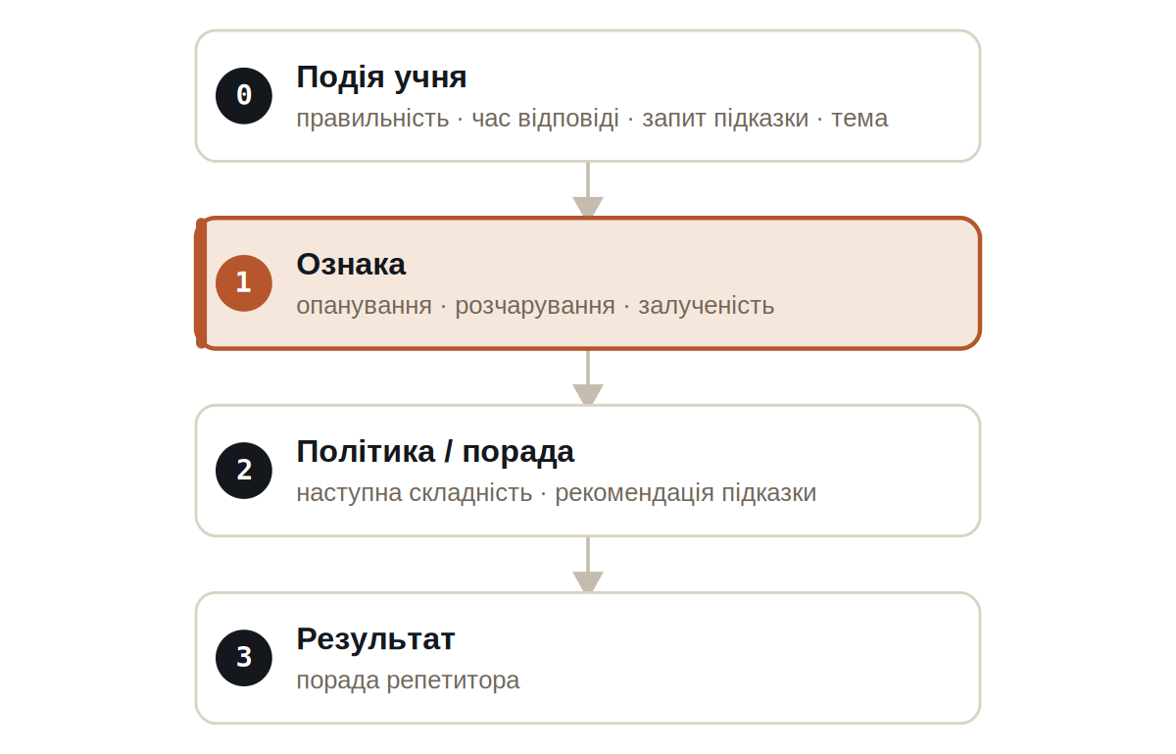
Рис. Чотири шари. Шар ознак оцінює стан учня; шар політики перетворює його на рекомендацію.
Сигнали типізовані: LearnerEventSignal несе сирі події, MasterySignal несе оцінку компетентності, AffectSignal несе розчарування й залученість, а TutorAdvisorySignal несе рекомендацію.

Що воно робить
Двоє синтетичних учнів проходять крізь ту саму модель, і рекомендації розходяться рівно так, як розійшлися б у доброго репетитора.
- Учень, що має труднощі — повторювані хибні відповіді й довгий час відповіді — отримує рекомендацію запропонувати підказку й знизити складність.
- Сильний учень — швидкі правильні відповіді — отримує рекомендацію підняти складність складнішою вправою.
- Обидва виходи рекомендаційні: платформа застосовує, відкладає чи перекриває їх, а педагог лишається відповідальним за педагогіку.

ПРИМІТКА
Та сама модель, протилежна порада. Сенс демонстрації в тому, що рекомендація тримає стан учня, а не застосовує універсальний розклад.

Докази

ДОКАЗИ ВЕРИФІКАЦІЇ
Тіки | 100 / 100
Учень із труднощами | RECOMMEND_HINT_AND_LOWER_DIFFICULTY
Сильний учень | RECOMMEND_HARDER_EXERCISE
Нав'язані дії | немає — лише поради
Вердикт | PASS

Як це запустити
1 Зберіть
Зберіть воркер і JAR моделі демонстрації.
mvn -q -pl worker -am package
2 Запустіть через точку входу фреймворку
Entry завантажує JAR моделі й контекст через реальний локальний шлях.
java -cp demo-model.jar \
com.rakovpublic.jneuropallium.worker.application.Entry \
local file:///path/to/demo-model.jar \
com.rakovpublic.jneuropallium.worker.demo.fullrun.runtime.DemoJsonContext \
context.json
3 Перевірте
Прочитайте поради репетитора для обох учнів.
ls target/jneopallium-fullrun-demos/demo-08-tutoring/

Чому ADVISORY
Педагогіка — людська відповідальність, а учні не є цілями оптимізації; система, що тихо переставляє навчальну програму, перейшла межу. Рекомендаційна межа тримає педагога й платформу контролюючими те, що насправді стається. Щоб запустити це в живому курсі, ви замінюєте макетний край подій реальним джерелом LTI/xAPI, зберігаючи типізований контракт сигналів і рекомендаційну межу — рекомендація надходить так само, а людина досі вирішує, як навчати.

